产品说明书
一、产品的展示

左方向与右方向键
模式一：
左右键单击前后翻页
双击上/下一曲
长按音量加/减

模式二：
长按焦距缩放（控制相机放大或缩小）
滚轮键
模式一：滚动上下翻页，单击拍照
模式二：滚动上下翻页，单击暂停/播放

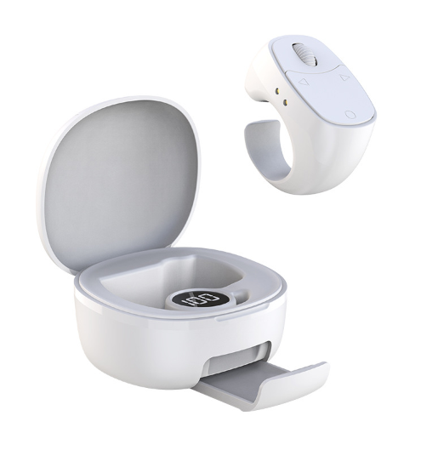
O功能键
模式一：长按3秒开关机，单击短视频暂停/播放
双击短视频下点赞，长按1秒音乐歌曲暂停/播放

模式二：单击拍照，双击切换前/后置摄像头
伸缩挡板
范围：0~13mm，宽24mm
用于放置手机
遥控器正负极探针充电口
背部type-c输入接口
功率：5v200ma
充电仓数显屏
显示剩余电量

注：
1.模式切换需要同时按下左方向键与右方向键三秒，指示灯常亮蓝灯则为切换成功，随后灭灯
2.苹果设备使用时，需要打开设置---辅助功能---缩放---打开缩放---三指轻点屏幕恢复大小后，即可使用
2.场景示范
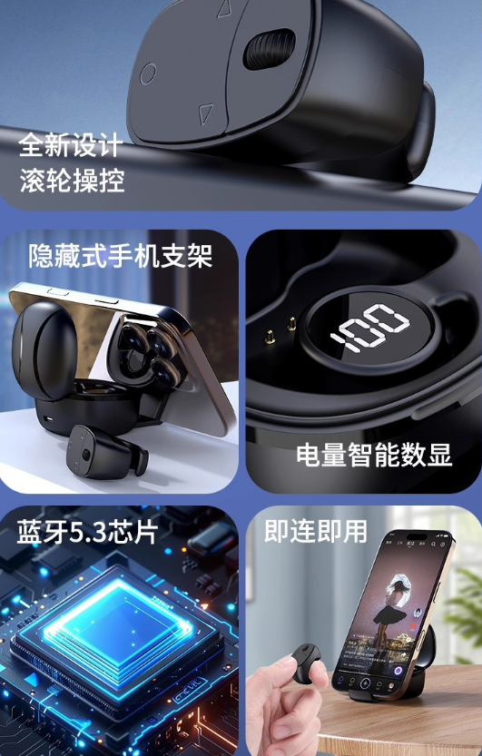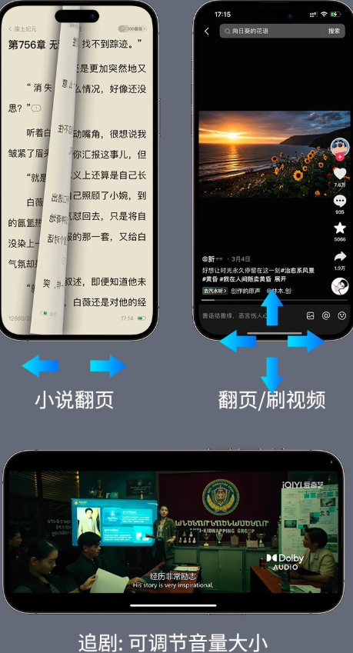
- 包装清单
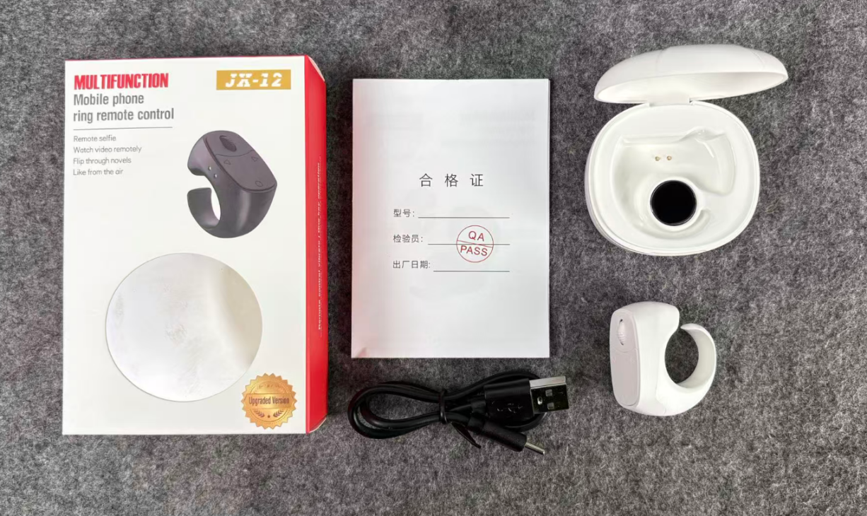
- 使用的说明
1.连接示范
产品使用说明：https://v.douyin.com/FkL2_AGNNPY/
2.温馨提示
1.请勿在潮湿的环境中使用，以免引起产品内部电路故障；
3.非专业人士请勿擅自拆开维修，以免破坏精密电子元器件；
4.请勿敲打、扔掷或振动本产品。粗暴的方式会损坏产品内部电路板结构；
5.请将本产品放置在儿童接触不到的地方。
6.关于产品充电，请使用5v1a充电器或电脑USB接口为产品供电，禁止使用超级快充或其他快充大功率充电，以避免高温负载导致的融毁
- 产品的参数
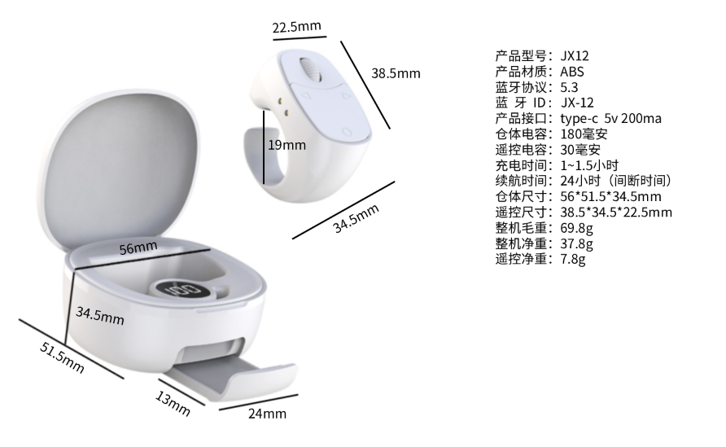
- 注意的事项
关于遥控器连接手机失败的个例问题解决方案
1.打开手机蓝牙,清除掉一部分已经配对过的设备
2.手机关机重启。
3.蓝牙遥控器关机重启。
4.重新打开手机蓝牙进行连接。
5.打开手机蓝牙，遥控器开机，手机界面搜索到JX-12时，点击连接,界面显示“正在连接/配对”，等待几秒后即可正常连接。
6.只有第一次连接时需要激活，以后都是自动连接,正常使用。

关于手机出现按遥控器为加音量/调焦距/或无反应的问题的解决方案。
1.打开相机进入拍照界面。
2.向左滑动或者找到相机设置
3.点击音量键功能。
4.将音量键功能设置为快门/倒计时快门(不要选缩放或者对焦)
5.个别手机相机设置路径不同,请自行查找
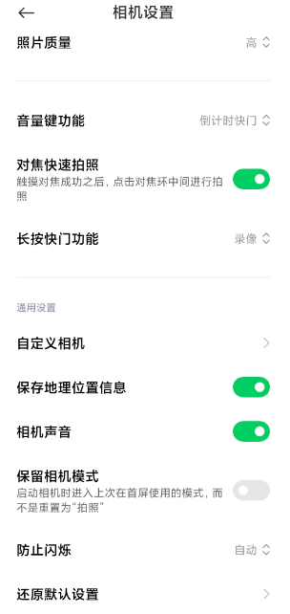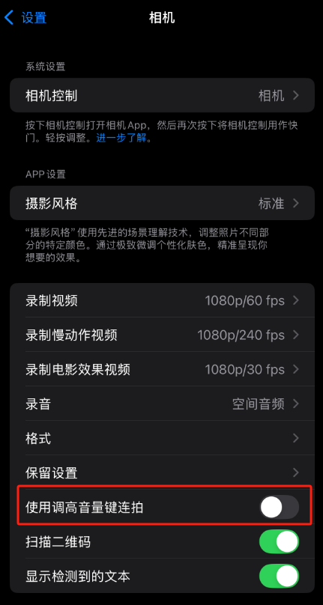
安卓设置 苹果设置
苹果设备则是需要在设置----相机中，打开调高音量键拍照开关

抖音或其他APP使用时，单击遥控器为调整音量，原理相同
需要在抖音中设置，将音量键设置为拍摄
